**МИНИСТЕРСТВО ОБРАЗОВАНИЯ И НАУКИ РФ**

**Федеральное государственное бюджетное учреждение**

**высшего образования**

**Рязанский государственный радиотехнический университет**

Кафедра автоматизированных систем управления

Лабораторная работа №1

**«Изучение XHTML и CSS»**

Выполнил ст. группы 735М

Антонов А.А.

Проверил:

Маркин А. В.

Рязань 2018 г.

**Цель работы:** приобретение практических навыков в разработке валидных веб-страниц на языке гипертекстовой разметки XHTML и в их верстке с помощью каскадных таблиц стилей CSS2.

**Задание:**

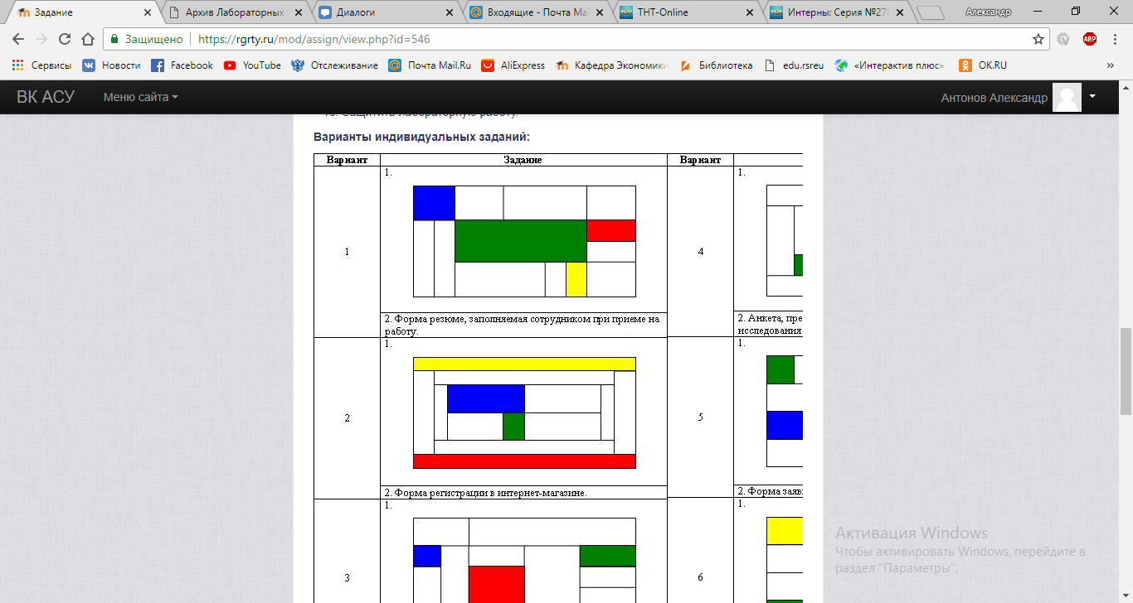

**Выполнение работы:**

1. **Описание предметной области. Постановка задачи.**

В качестве предметной области для разработки сайта взята тема Приокского завода цветных металлов.

**Задача:** реализовать сайт для приема сотрудников на работу.

1. **Структура страниц веб-сайта и список реализующих их файлов.**

- index.html

- lab_rab1.html

- style.css

1. **Код и изображение разработанных веб-страниц.**

**Код index.html**

<!DOCTYPE html>

<html lang="en">

<head>

<meta charset="utf-8">

<meta http-equiv="X-UA-Compatible" content="IE=edge">

<meta name="viewport" content="width=device-width, initial-scale=1">

<title>"АО "ПЗЦМ""</title>

<link rel="stylesheet" type="text/css" href="style.css">

<!-- Bootstrap -->

<link href="bootstrap/css/bootstrap.min.css" rel="stylesheet">

<!-- HTML5 Shim and Respond.js IE8 support of HTML5 elements and media queries -->

<!-- WARNING: Respond.js doesn't work if you view the page via file:// -->

<!--[if lt IE 9]>

<script src="https://oss.maxcdn.com/libs/html5shiv/3.7.0/html5shiv.js"></script>

<script src="https://oss.maxcdn.com/libs/respond.js/1.4.2/respond.min.js"></script>

<![endif]-->

</head>

<body>

<div class="container-fluid fon-header">

<div class="container">

<div class="row">

<div class="col-md-6">

<img src="Images/zvetmet.jpg" alt="Логотип" class="logotip">

<p class="text-logotip"> АО "Приокский завод цветных металлов"</p>

</div>

<div class="col-md-6">

</div>

</div>

</div>

</div>

<div class="container">

<div class="row">

<div class="col-md-3">

<ul id="menu">

<li><a href="index.html">Главная страница</a></li>

<li><a href="lab_rab1.html">Работа №1</a></li>

</ul>

</div>

<div class="col-md-9">

<h2 class="zagolovok">Добро пожаловать в АО "ПЗЦМ"!</h2>

<p><img src="images/View.jpg" class="view" alt="Лого">

<span class="text-view"> Основной целью деятельности Общества является извлечение прибы-ли.

Основными видами деятельности Общества являются:

<br> - Аффинаж драгоценных металлов;

<br> - Приобретение драгоценных металлов;

<br> - Изготовление и реализация стандартных и мерных слитков, стандартных образцов состава драгоценных металлов;

<br> - Изготовление и реализация порошков и химических соедине-ний драгоценных и цветных металлов, проката и проволоки драгоценных и цветных металлов, и их сплавов;

<br> - Заготовка и переработка лома и отходов драгоценных метал-лов; их первичная обработка и переработка с получением кон-центратов и других полупродуктов, предназначенных для аф-финажа;

<br> - Проведение количественного химического анализа драгоцен-ных и цветных металлов;

<br> - Производство и реализация ювелирной продукции из драго-ценных металлов, и их сплавов.

.</span></p>

</div>

</div>

</div>

<div class="container-fluid fon-footer">

<div class="container">

<div class="row">

<div class="col-md-4">

<img src="Images/zvetmet.jpg" alt="Логотип" class="logotip-footer">

<p class="text-logotip-footer">АО "ПЗЦМ" </p>

</div>

<div class="col-md-4">

<p class="address-footer">г. Касимов мк. Приоксий</p>

</div>

<div class="col-md-4">

<p class="phone-footer"> Тел: +7 (4912) 77-77</p>

</div>

</div>

</div>

</div>

</body>

</html>

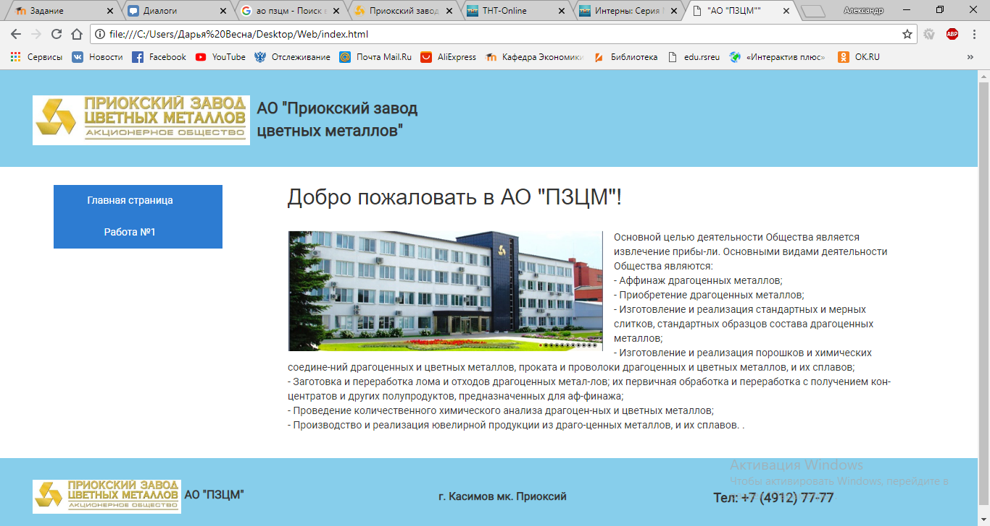

**Код lab_rab1.html**

<!DOCTYPE html>

<html lang="en">

<head>

<meta charset="utf-8">

<meta http-equiv="X-UA-Compatible" content="IE=edge">

<meta name="viewport" content="width=device-width, initial-scale=1">

<title>АО "ПЗЦМ"</title>

<link rel="stylesheet" type="text/css" href="style.css">

<!-- Bootstrap -->

<link href="bootstrap/css/bootstrap.min.css" rel="stylesheet">

<!-- HTML5 Shim and Respond.js IE8 support of HTML5 elements and media queries -->

<!-- WARNING: Respond.js doesn't work if you view the page via file:// -->

<!--[if lt IE 9]>

<script src="https://oss.maxcdn.com/libs/html5shiv/3.7.0/html5shiv.js"></script>

<script src="https://oss.maxcdn.com/libs/respond.js/1.4.2/respond.min.js"></script>

<![endif]-->

</head>

<body>

<div class="container-fluid fon-header">

<div class="container">

<div class="row">

<div class="col-md-6">

<img src="Images/zvetmet.jpg" alt="Логотип" class="logotip">

<p class="text-logotip">АО "Приокский завод цветных металлов"</p>

</div>

<div class="col-md-6">

</div>

</div>

</div>

</div>

<div class="container">

<div class="row">

<div class="col-md-3">

<ul id="menu">

<li><a href="index.html">Главная страница</a></li>

<li><a href="lab_rab1.html">Работа №1</a></li>

</ul>

</div>

<div class="col-md-9">

<h3 class="zagolovok">ТАБЛИЧНАЯ СТРУКТУРА</h3>

<table border="1">

<tr>

<td colspan="2" rowspan="2" width="80" height="80" bgcolor = "blue"></td><td colspan="2" rowspan="2" width="80" height="80"></td><td colspan="4" rowspan="2" width="160" height="80"></td><td colspan="2" rowspan="2" width="80" height="80"></td></tr>

<tr></tr>

<tr>

<td rowspan="4" width="40" height="160"></td><td rowspan="4" width="40" height="160"></td><td colspan="6" rowspan="2" width="240" height="80" bgcolor = "green"></td><td colspan="2" width="80" height="40" bgcolor = "red"></td></tr>

<tr>

<td colspan="2" width="80" height="40"></td></tr>

<tr>

<td colspan="4" rowspan="2" width="160" height="80"></td><td rowspan="2" width="40" height="80"></td><td rowspan="2" width="40" height="80" bgcolor = "yellow"></td><td colspan="2" rowspan="2" width="80" height="80"></td></tr>

<tr></tr>

</table>

<h3><b> ФОРМА ПРИЕМА НА РАБОТУ </b></h3>

<div>

<form action="POST">

<p>

<b>Фамилия:</b>

<input type="text" name="surname" maxlength="70" class="qwe8 size="35" placeholder="Введите фамилию"/>

</p>

<p>

<b>Имя:</b>

<input type="text" name="name" maxlength="70" class="qwe7 size="35" placeholder="Введите имя"/>

</p>

<p>

<b> Отчество:</b>

<input type="text" name="PATRONYMIC" class="qwe6 maxlength="70" size="35" placeholder="Введите отчество"/>

</p>

<p>

<label for="date">Дата рождения: </label>

<input type="date" id="date" name="date"/>

</p>

<p>

<b>Наличие диплома </b>

<input type="radio" name="yes" value="Stat1">Есть

<input type="radio" name="no" value="Stat2">Нет

</p>

<p>

<b>Вакантные должности:</b>

<select name="predmet" class="qwe2">

<option value="Разработчик ПО">Разработчик ПО</option>

<option value="Тестировщик">Тестировщик</option>

<option value="Менеджер отдела продаж">Менеджер отдела продаж</option>

<option value="Проектировщик">Проектировщик</option>

<option value="Сиситемный аналитик">Сиситемный аналитик</option>

</select>

</p>

<p>

<b>Возможный график работы</b>

<input type="checkbox" name="fulltime" value="Stat1">Полный день

<input type="checkbox" name="flaxebl" value="Stat2">Гибгий график

<input type="checkbox" name="two/two" value="Stat3">Два через два

</p>

<p>

<b>Коментарии к заявке</b> <br/>

<textarea name="improve" cols="70" rows="5" placeholder="Введите текс"></textarea>

</p>

<input type="submit" style="margin: 10px" value="Отправить"/>

</form>

</div>

</div>

</div>

</div>

<div class="container-fluid fon-footer">

<div class="container">

<div class="row">

<div class="col-md-4">

<img src="Images/zvetmet.jpg" alt="Логотип" class="logotip-footer">

<p class="text-logotip-footer">АО "ПЗЦМ"</p>

</div>

<div class="col-md-4">

<p class="address-footer">г. Касимов, мк. Приокский</p>

</div>

<div class="col-md-4">

<p class="phone-footer">+7 (4912) 77-77</p>

</div>

</div>

</div>

</div>

</body>

</html>

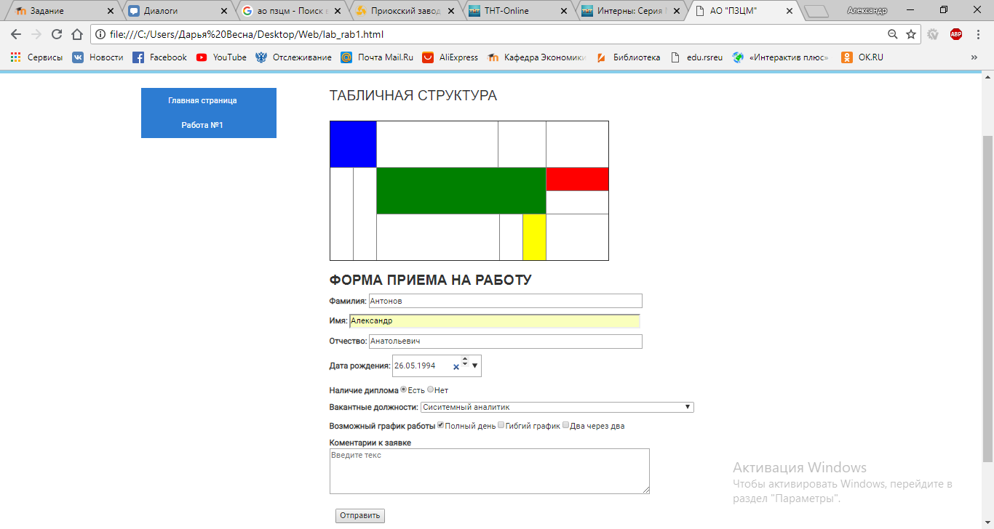

1. **Скриншоты с результатами валидации.**

**index.html**

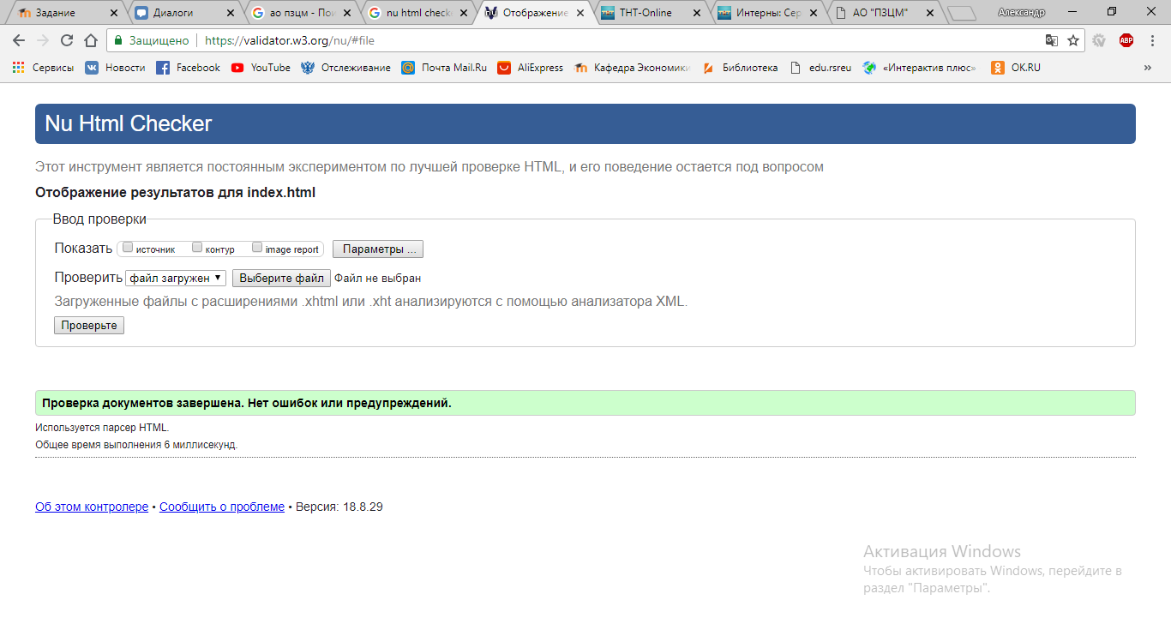

**lab_rab1.html**

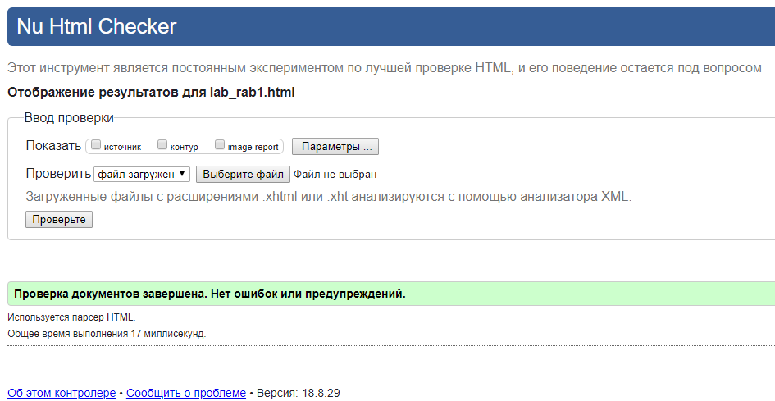

1. **Файлы, реализующие разработанный сайт.**

см. документ Лабораторная работа №1.rar